1. CREACIÓN DE UN STATUS GUI

Un STATUS GUI es un componente independiente de un programa ABAP, utilizado para proporcionarle al usuario un amplio rango de funciones

Está compuesto por barras de menú, barras de herramientas estándar, de herramientas de aplicaciones y la configuración de teclas de función.

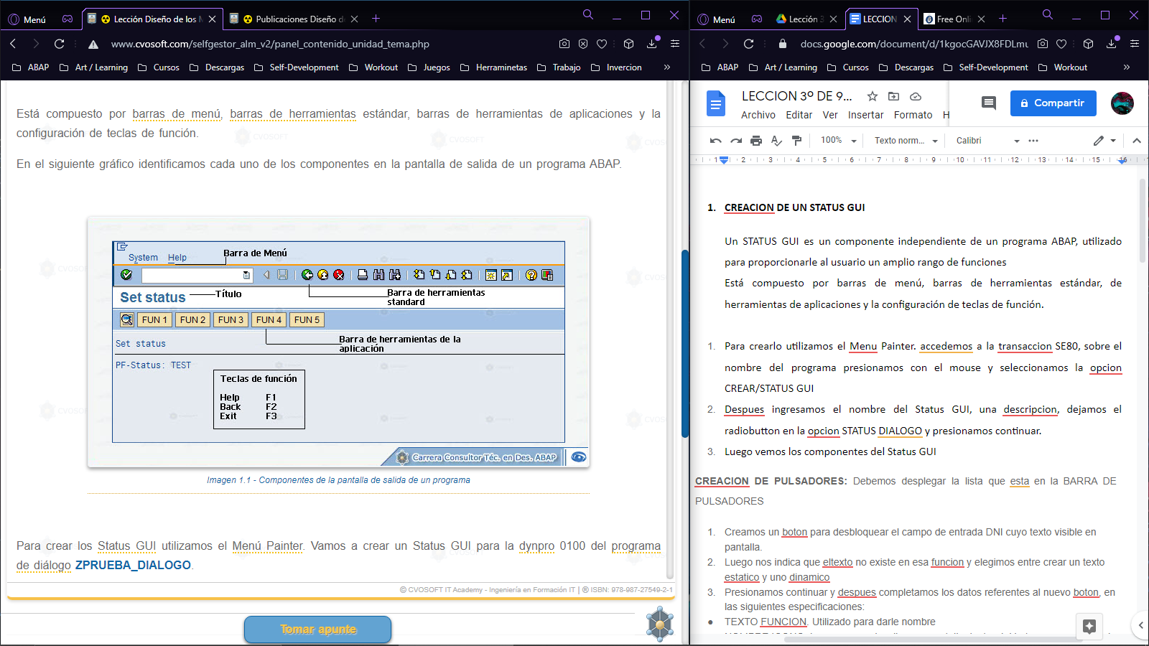

1. Para crearlo utilizamos el Menú Painter. Accedemos a la transacción SE80, sobre el nombre del programa presionamos con el mouse y seleccionamos la opción **CREAR > STATUS GUI** (Vamos a crear la dynpro del programa de diálogo **ZPRUEBA_DIALOGO**)
2. Después ingresamos el nombre del Status GUI, una descripción, dejamos el radiobutton en la opción **Status Diálogo** y presionamos continuar.

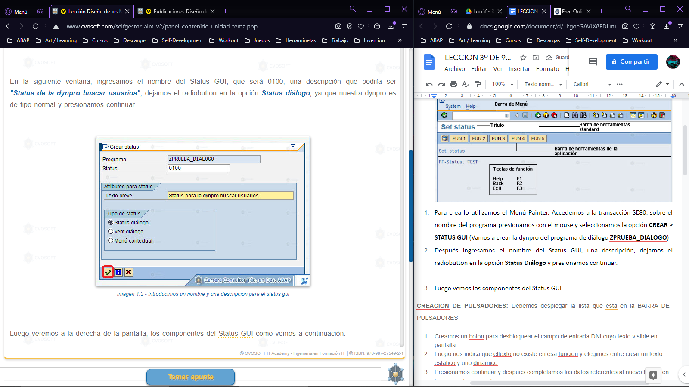

1. Luego vemos los componentes del Status GUI

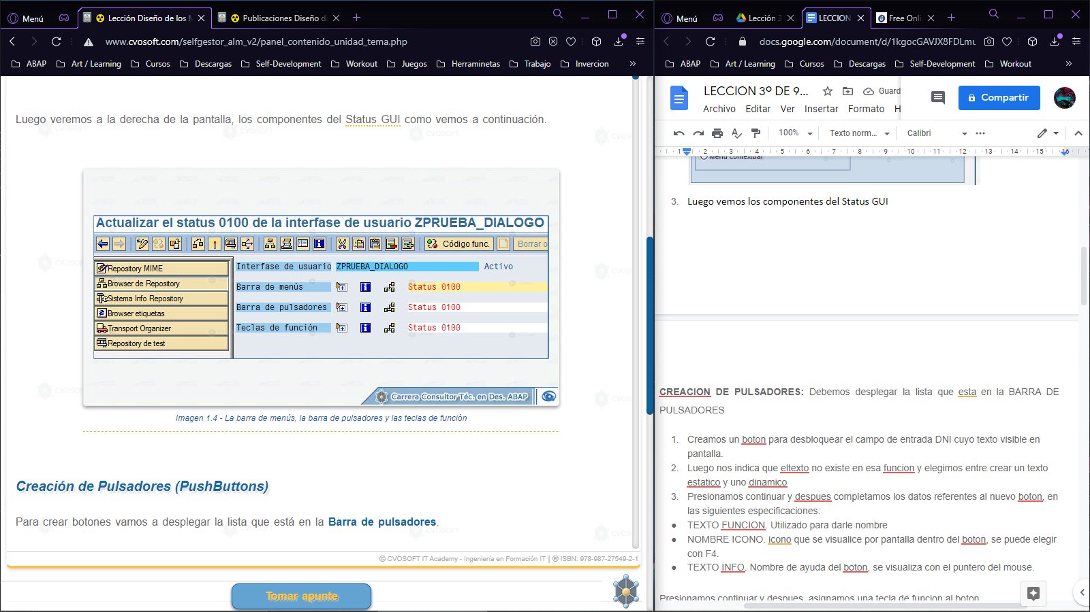

CREACIÓN DE PULSADORES (PushButtons)

Debemos desplegar la lista que está en la Barra de pulsadores

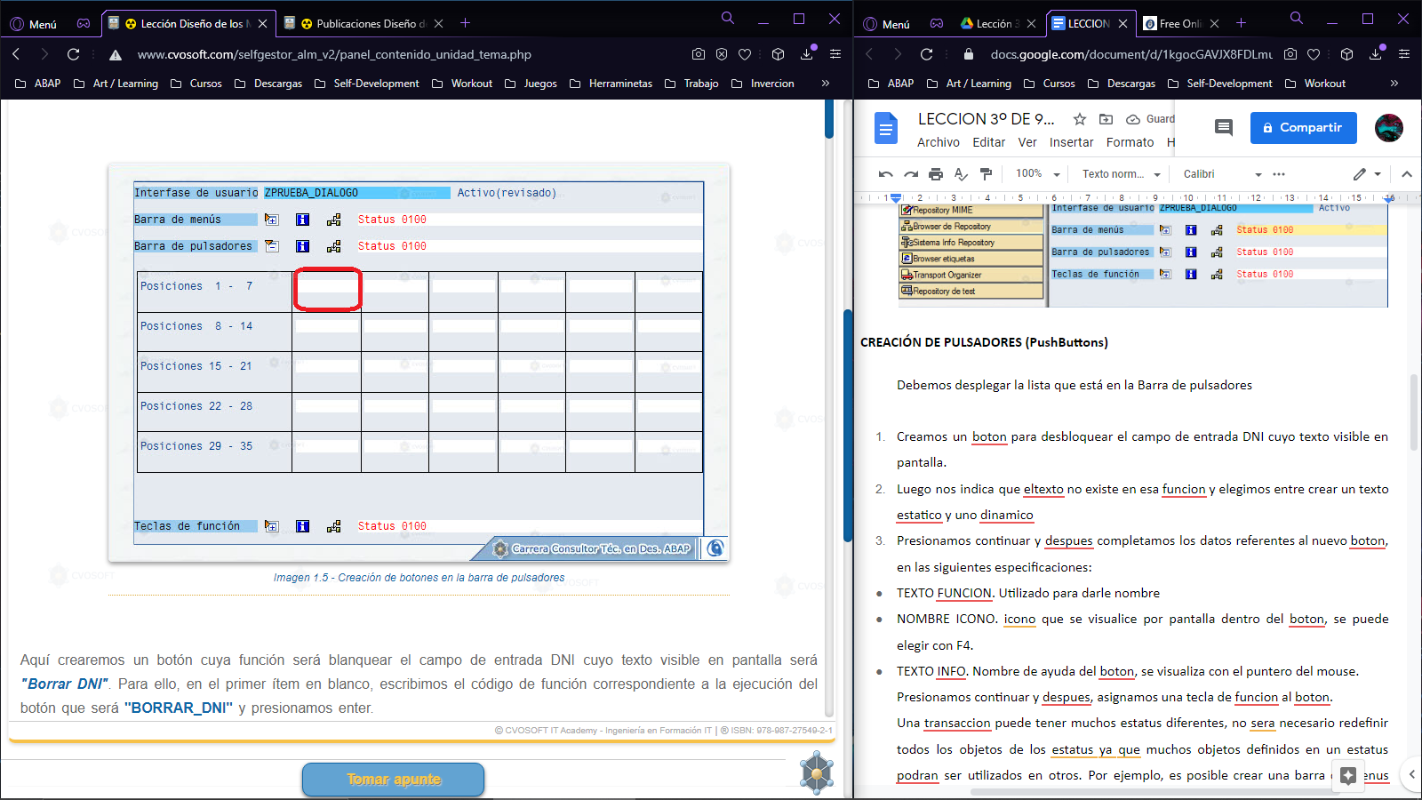

1. Creamos un botón para desbloquear el campo de entrada DNI cuyo texto visible en pantalla será “**BORRAR_DNI**”.
2. Luego nos indica que el texto no existe en esa función y elegimos entre crear un texto estático y uno dinámico, para el cual tendremos que utilizar una variable previamente declarada en el programa.

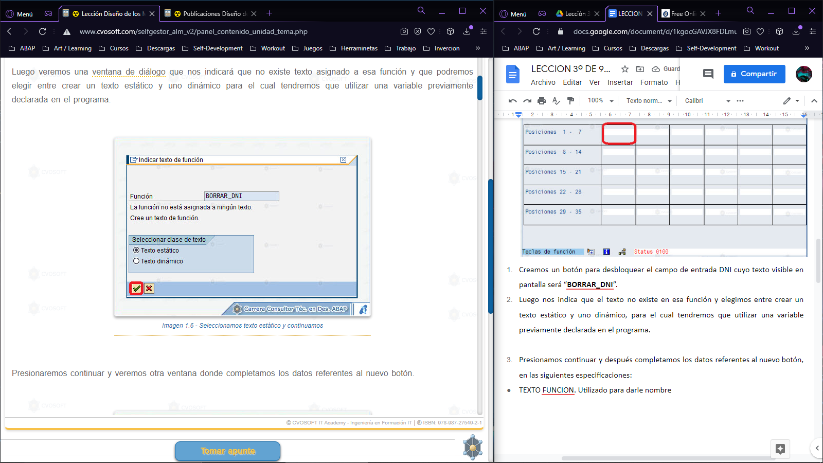

1. Presionamos continuar y después completamos los datos referentes al nuevo botón, en las siguientes especificaciones:

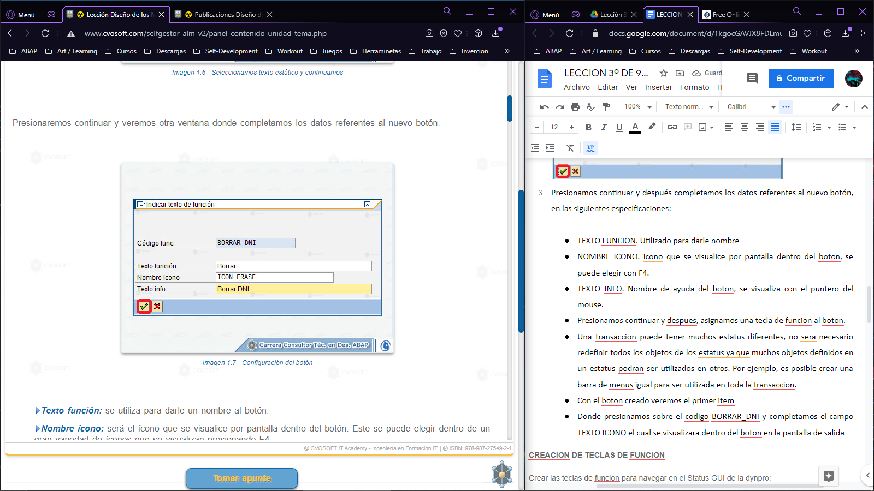

* **Texto función:** Utilizado para darle nombre al botón.
* **Nombre Ícono:** icono que se visualice por pantalla dentro del botón, se puede elegir con F4.
* **Texto Info:** Nombre de ayuda del botón, se visualiza con el puntero del mouse.

Presionamos continuar y después, asignamos una tecla de función al botón.

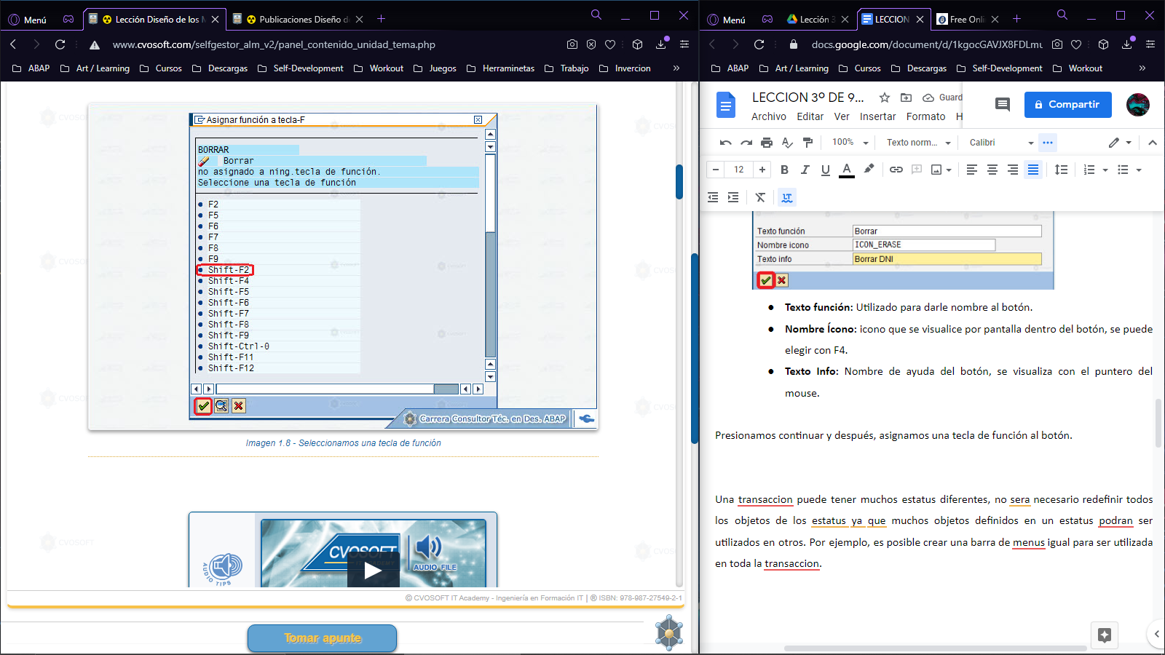

*Una transacción puede tener muchos estatus diferentes, no será necesario redefinir todos los objetos de los estatus, ya que muchos objetos definidos en un estatus podrán ser utilizados en otros. Por ejemplo, es posible crear una barra de menús igual para ser utilizada en toda la transacción.*

Con el botón creado veremos el primer ítem:

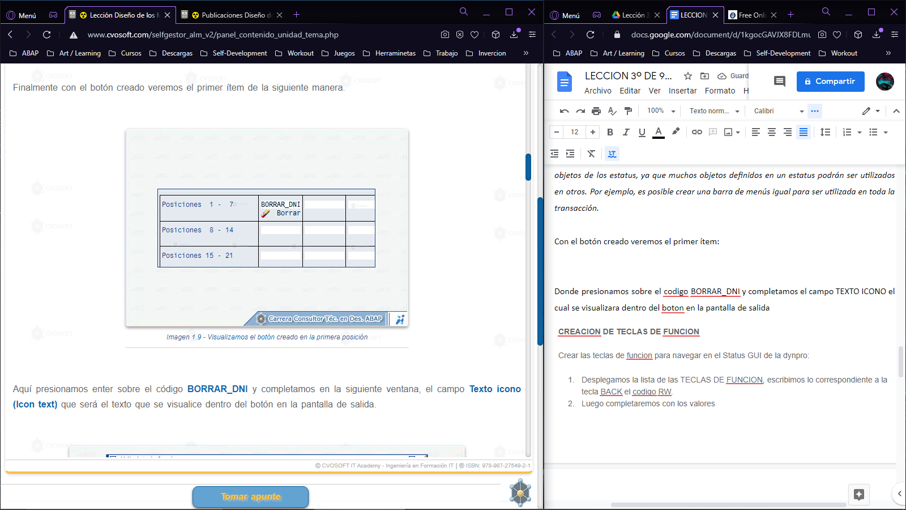

Aquí presionamos sobre el código **BORRAR_DNI** y completamos el campo Texto ícono, el cual se visualizara dentro del botón en la pantalla de salida

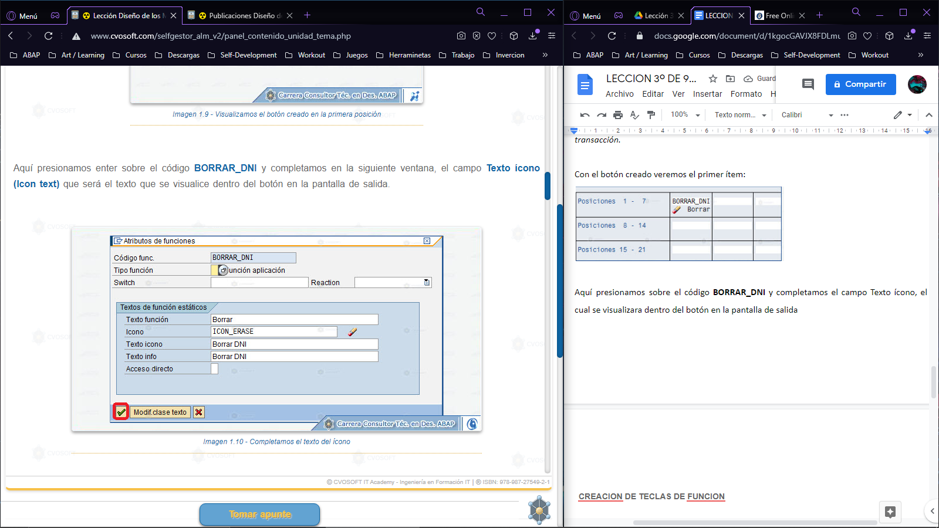

CREACIÓN DE TECLAS DE FUNCIÓN

Crear las teclas de función para navegar en el Status GUI de la dynpro:

1. Desplegamos la lista de las **Teclas de función**, escribimos lo correspondiente a la tecla **BACK,** el código **RW**.

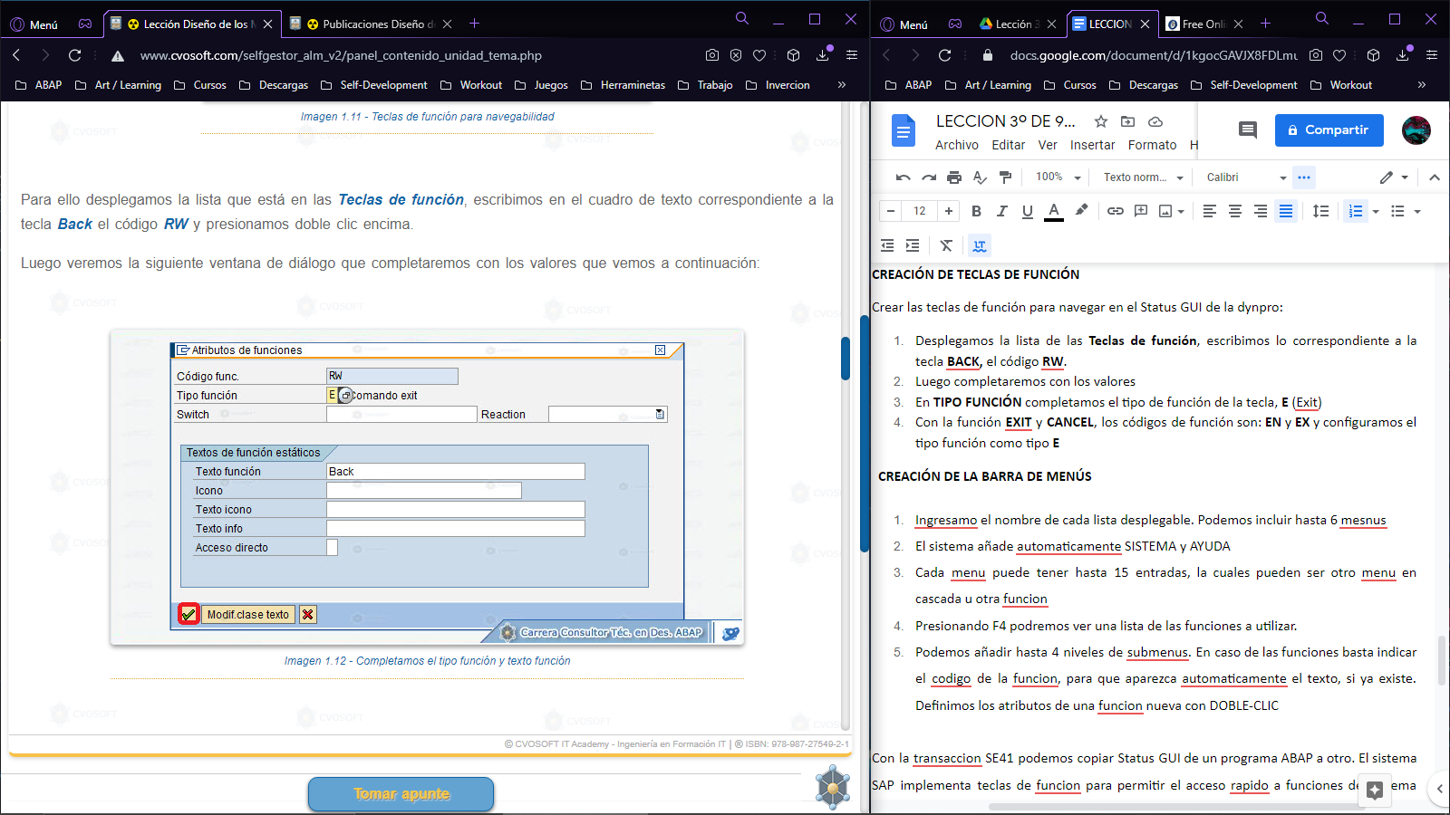

1. Luego completaremos con los valores
2. En **TIPO FUNCIÓN** completamos el tipo de función de la tecla, **E** (Exit)
3. Con la función **EXIT** y **CANCEL**, los códigos de función son: **EN** y **EX** y configuramos el tipo función como tipo **E**

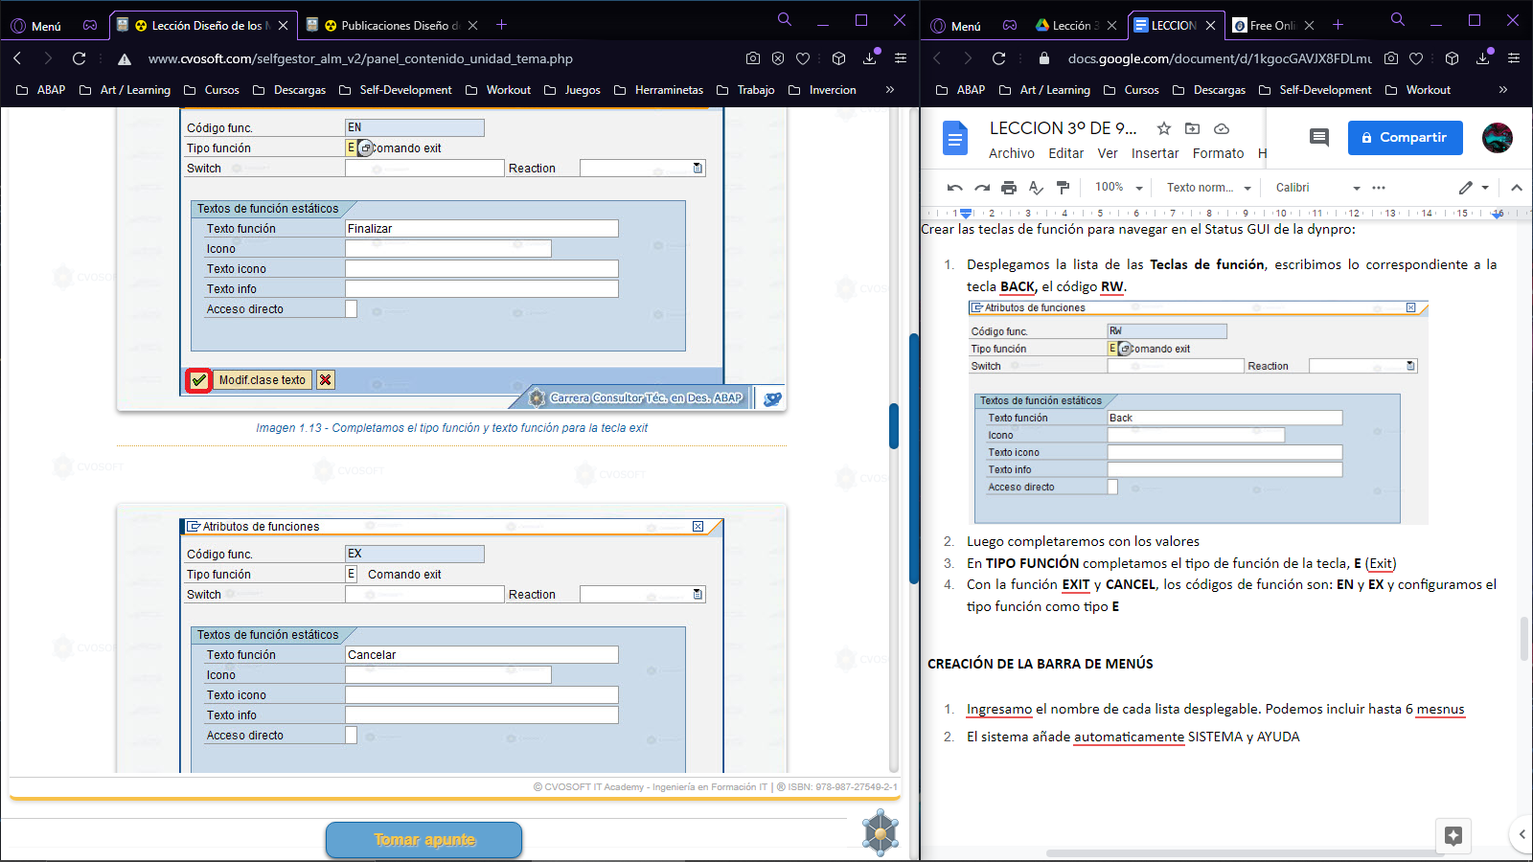



CREACIÓN DE LA BARRA DE MENÚS

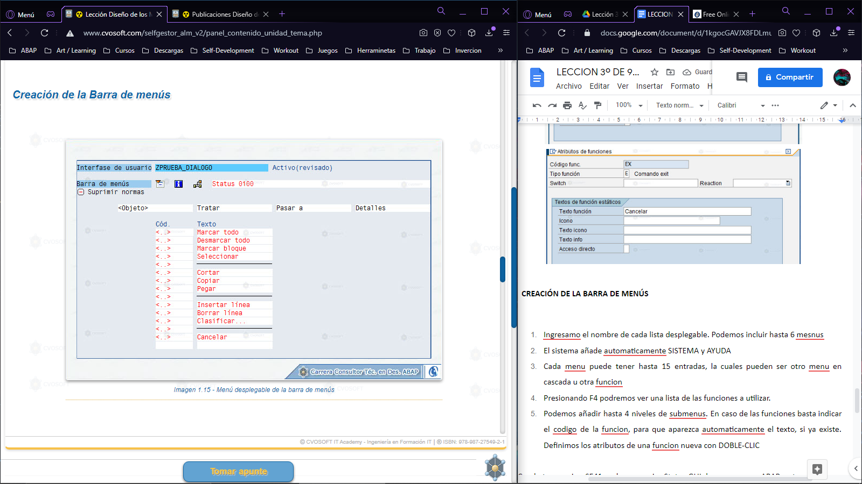

1. Ingresamos el nombre de cada lista desplegable. Podemos incluir hasta 6 menús
2. El sistema añade automáticamente **Sistema** y **Ayuda**
3. Cada menú puede tener hasta 15 entradas, la cuales pueden ser otro menú en cascada u otra función
4. Presionando F4 podremos ver una lista de las funciones a utilizar.
5. Podemos añadir hasta 4 niveles de submenús. En caso de las funciones basta indicar el código de la función, para que aparezca automáticamente el texto, si ya existe. Definimos los atributos de una función nueva con DOBLE-CLIC

*Con la transacción SE41 podemos copiar Status GUI de un programa ABAP a otro. El sistema SAP implementa teclas de función para permitir el acceso rápido a funciones del sistema comúnmente usadas por el usuario, las teclas de función a las que nos referimos, no son más que las que se encuentran en la parte superior de nuestro teclado, es decir las teclas F1 a F12, y nos permiten simplemente el acceso a ciertas funciones de nuestra interfaz sin la necesidad de acudir precisamente a ellas con un movimiento del mouse. Para la creación de una tecla de función, únicamente tendremos que definirlas en el MENU PAINTER, asignándolas a un código de función.*

*SAP reserva las siguientes teclas de función que no podrán ser cambiadas por el usuario:*

* *F1 para ayuda*
* *F3 para ir para atrás*
* *F4 para entradas posibles o MATCH CODE*
* *F12 para cancelar*

CREACIÓN DE TÍTULOS.

1. Para crear títulos, en la transacción SE80, sobre el nombre del programa, presionamos clic derecho y seleccionamos CREAR > TÍTULOS GUI.
2. Asignamos un nombre al título y descripción
3. Finalmente activamos el título

3. CREACIÓN DE LA TRANSACCIÓN ASOCIADA AL PROGRAMA DE DIÁLOGO

1. Para ello, lo hacemos ingresando a la transacción SE93 (Para crear transacciones asociadas) o también en la transacción SE80
2. En la SE80 nos posicionamos con el mouse en el programa y seleccionamos la opción CREAR > TRANSACCIÓN
3. En la transacción SE93
4. 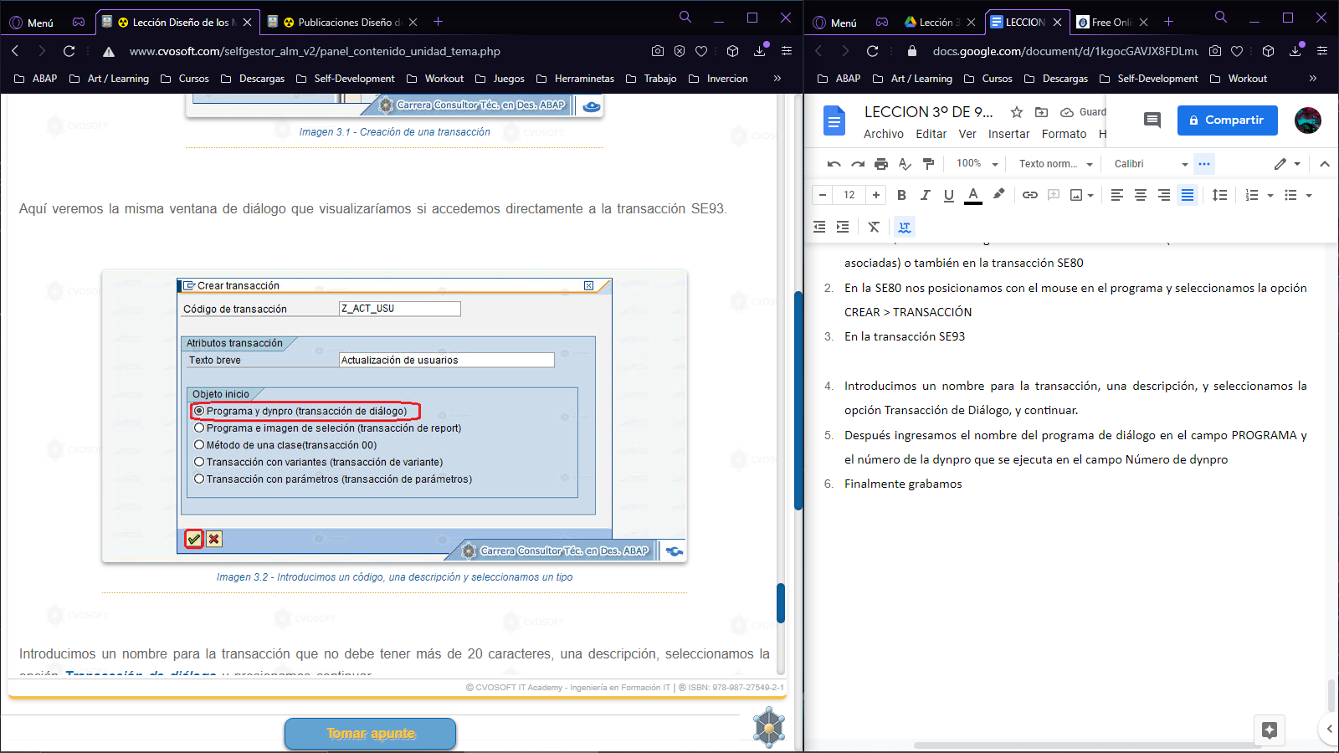
5. Introducimos un nombre para la transacción, una descripción, y seleccionamos la opción Transacción de Diálogo, y continuar.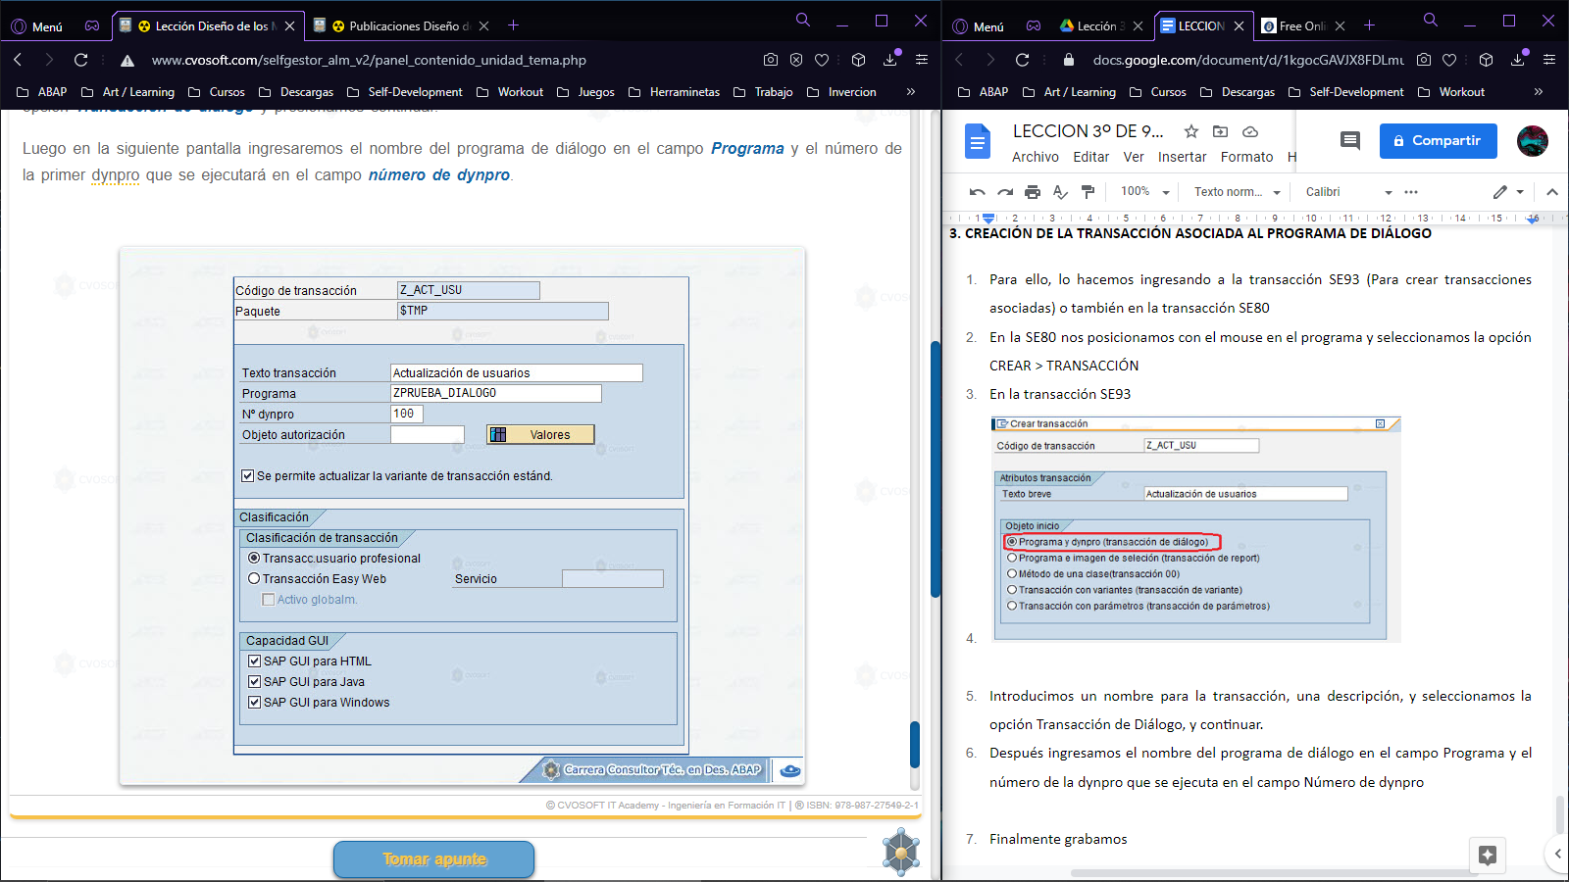
6. Después ingresamos el nombre del programa de diálogo en el campo Programa y el número de la dynpro que se ejecuta en el campo Número de dynpro
7. Finalmente grabamos